 | Варіант 7
 | У завданнях 1-12 виберіть один правильний, на Вашу думку, варіант відповіді та позначте його в бланку відповідей так:
1
2
3 | 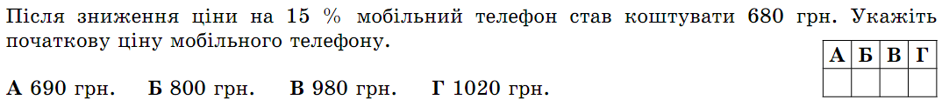
4 | 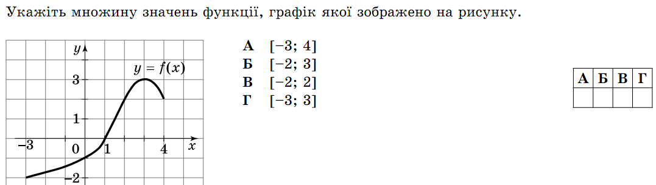
5 | 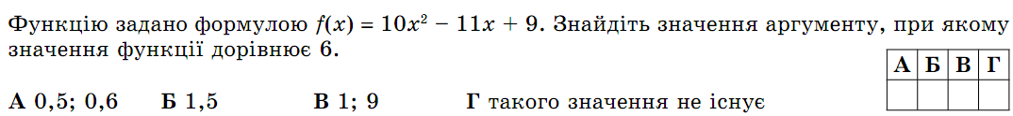
6 | 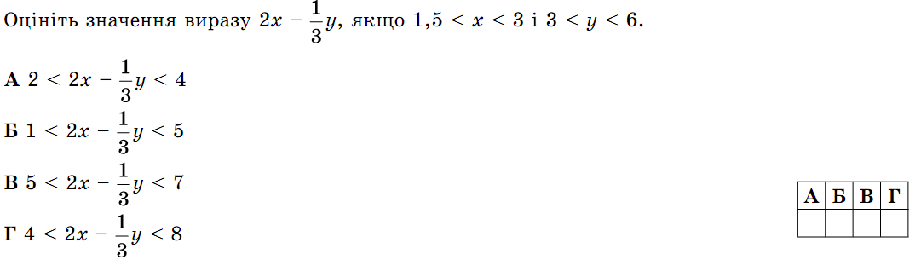
7 | 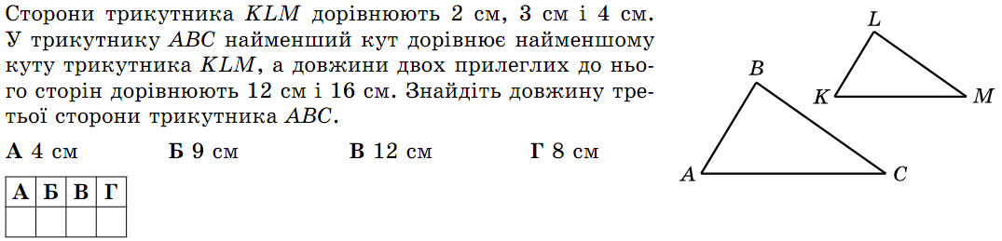
8 | 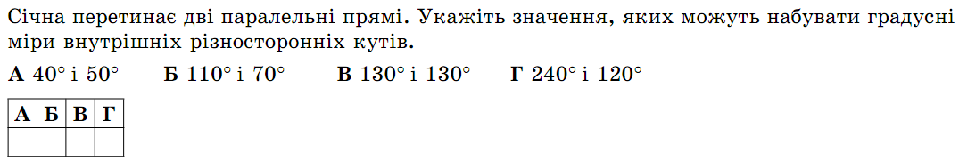
9 | 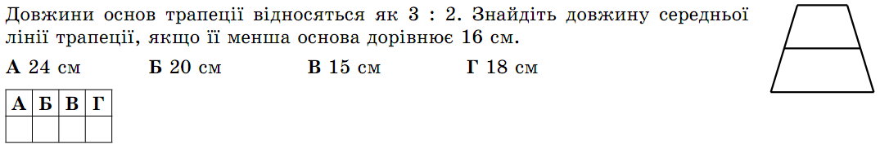
10 | 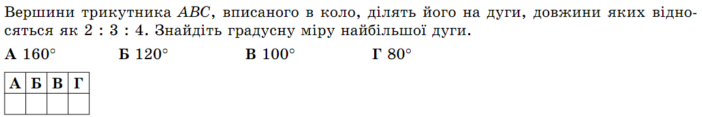
11 | 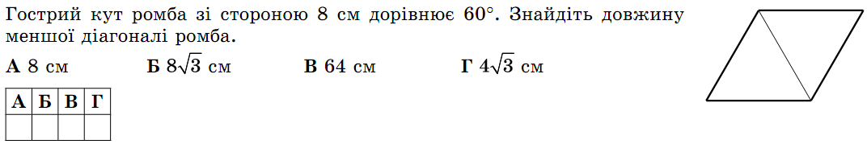
12 | 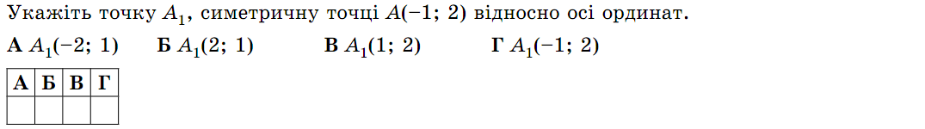
 | У завданнях 13-16 до кожного рядка, позначеного цифрою, доберіть один відповідник, позначений буквою. У бланку відповідей правильні відповідності позначайте так:
13 | 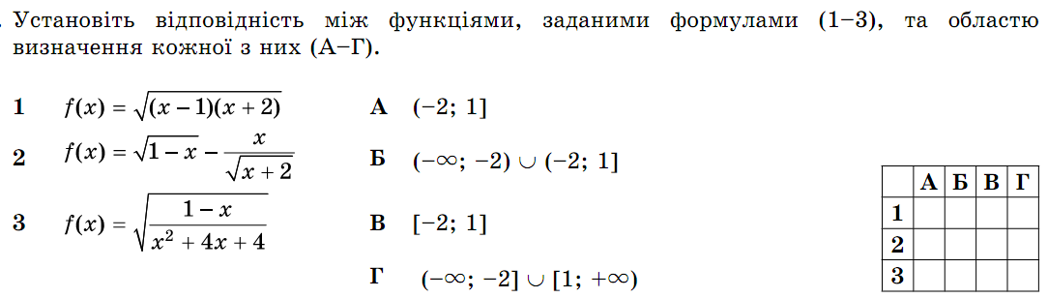
14 | 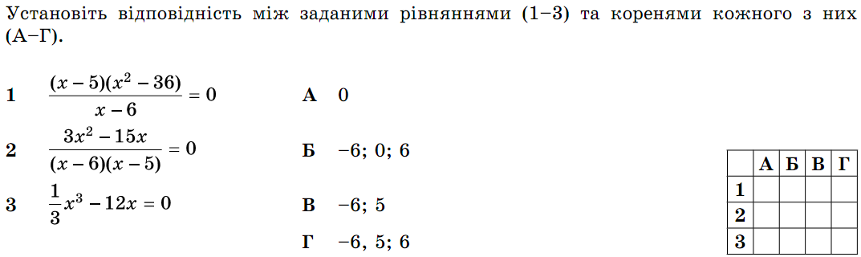
15 | 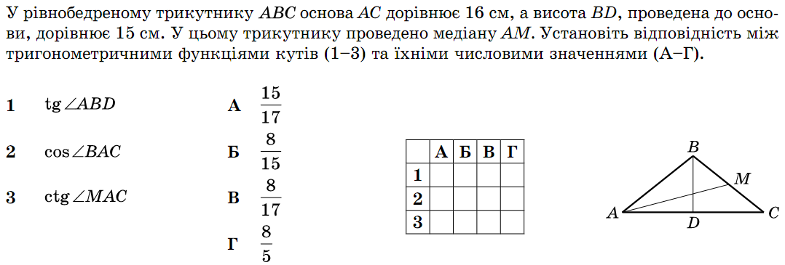
16 | 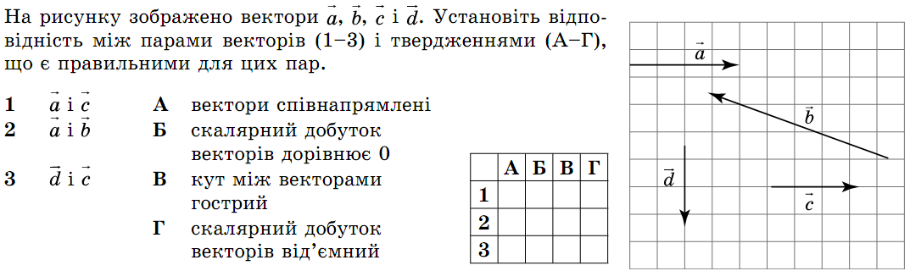
 | Завдання 17-20 виконайте на чернетці та впишіть відповідь до бланка відповідей
17  18 | 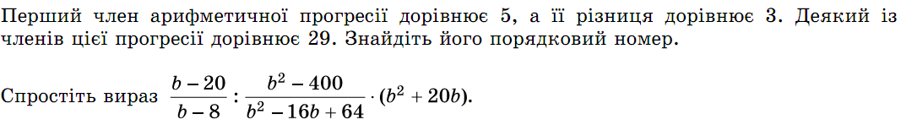
19  20 | 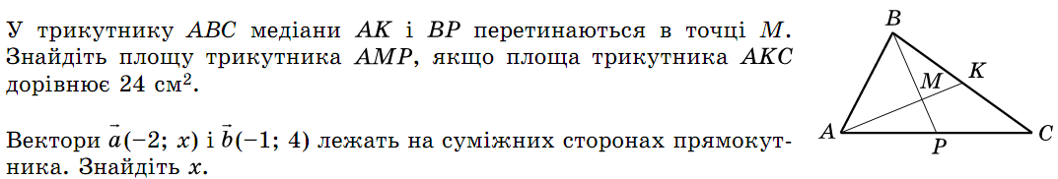
 | До завдань 21-24 дайте розгорнуту відповідь на окремих аркушах
21  22 | 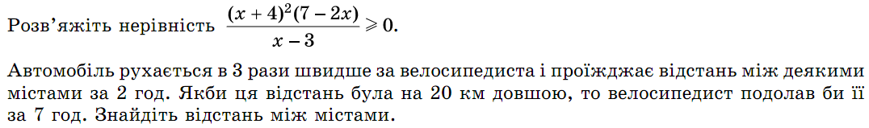
23  24 | 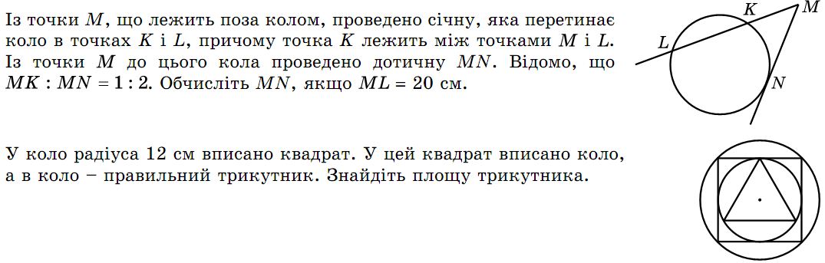

Робота
з державної підсумкової атестації
з математики за курс основної школи
уч ___________ 9 класу
________________________________________
_______________________________________
( прізвище, ім’я, по батькові у формі родового відмінка)

